SCENARIUSZ HEPPENINGU

„W zdrowym ciele zdrowy duch”

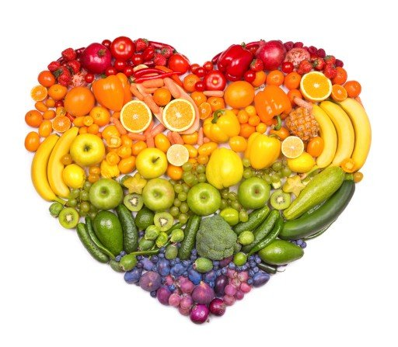

TEMAT: ZDROWY STYL ŻYCIA
1.Wstęp
a) Powitanie
b) Omówienie przebiegu happeningu
c) Przydział czynności, rozdanie rekwizytów (maty do ćwiczeń, plakaty, ulotki informacyjne itp.)
3.Część główna
a) ćwiczenia ze specjalnym gościem- Anną Lewandowską
b) konkurs na najlepszą, najzdrowszą sałatkę
c) pokaz tańca przez FreakShow
d) pogadanki z dietetykiem- możliwość dopasowania indywidualnej diety dla swojego organizmu
e)warsztaty zdrowego gotowania z Anią Starmach
f) pomiar ciśnienia krwi i wyliczanie BMI przez pracowników SANEPIDU
g) konkurs wiedzy o zdrowym stylu życia, odżywianiu
4.Część końcowa
a) podsumowanie happeningu
b) rozdanie nagród
c)podziękowanie za udział w happeningu
potrzebne rzeczy:
kostiumy owoców i warzyw
maty do ćwiczeń
owoce i warzywa
produkty spożywcze( zdrowe)
stoiska ze zdrową żywnością
osoby występujące:
prowadzący
zespół taneczny FreakShow
Anna Starmach
Anna Lewandowska
Dietetyk z Natur Hause
Informacje o happeningu można znaleźć:
- w lokalnej prasie,
- na stronie internetowej ciechanowinaczej,
-z rozwieszonych plakatów,
- z ulotek rozmieszczonych w różnych miejscach publicznych.

